Resource: Animals in the Bible
Animals in the Bible © United Bible Societies, 2025. Adapted from: All Creatures Great and Small: Living Things in the Bible, by Edward R. Hope © 2005 United Bible Societies. This work is licensed under Creative Commons Attribution-ShareAlike 4.0 International (https://creativecommons.org/licenses/by-sa/4.0/).

Animals in the Bible

標題：蝰蛇（viper）

4.10 標題：蝰蛇（viper）

經文出處Hebrew 來：אֶפְעֶה (音譯：’ef‘eh)JOB 20:16, ISA 30:6, ISA 59:5Hebrew 來：שָׂרָף (音譯：saraf)NUM 21:6, NUM 21:8, DEU 8:15, ISA 14:29, ISA 30:6Hebrew 來：שְׁפִיפֹן (音譯：shefifon)GEN 49:17Greek 希：ἔχιδνα, ἔχις (音譯：echidna, echis)MAT 3:7, MAT 12:34, MAT 23:33, LUK 3:7, ACT 28:3, SIR 39:30

討論
蝰蛇 (© ארבל לוי-ArbeLevy, לוכד נחשים (http://www.hyperviper.co.il, פורסם ברשות הצלם) (Wikimedia Commons))以色列的很多蛇類都屬於蝰蛇科。根據上下文，我們可以在一兩處經文識別出具體的蛇類。另外，不同的希伯來文詞語也可能是指同一種特定的蛇類。儘管將不同的詞語對應同一種蛇類是基於謹慎的推理，但很大程度上仍屬猜測。
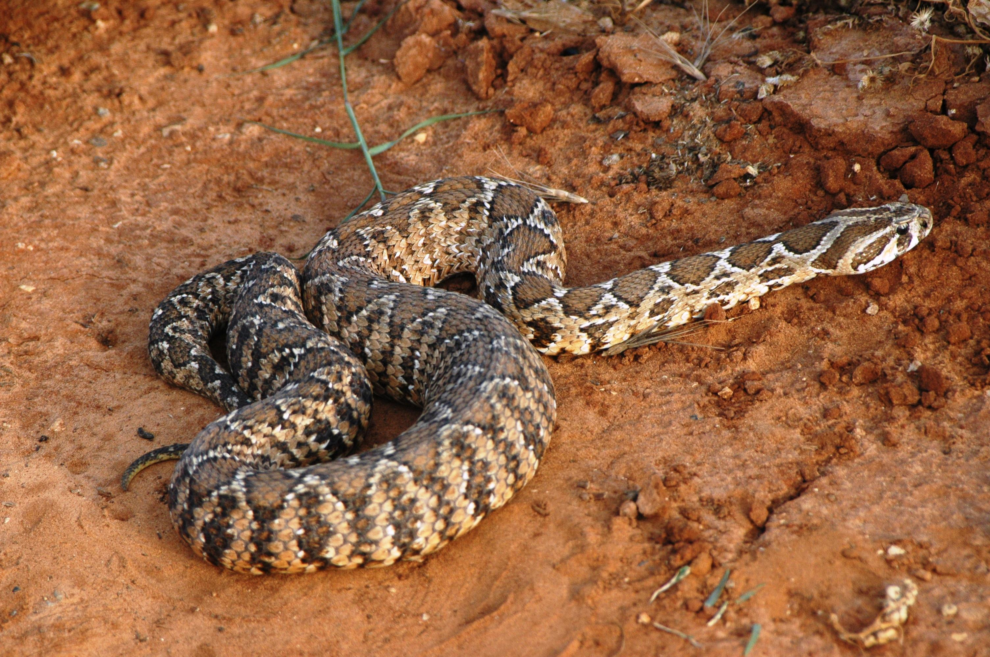
以色列最常見的蝰蛇是巴勒斯坦蝰蛇（學名Vipera palaestina ）、地毯紋蝰蛇（學名Echis coloratus ）、沙蝰蛇（學名Cerastes vipera ）和角蝰蛇（學名Cerastes cerastes ）。巴勒斯坦蝰蛇是這些蝰蛇中體型最大的，牠們生活在各式各樣的棲息地，從北部的森林到南部曠野邊緣都有牠們的蹤跡。由於這些地區人口最稠密，因此這種蛇咬傷人的可能性比其他蛇類都大。其他三種蝰蛇生活在曠野地區，但棲息地略有不同。沙蝰蛇和角蝰蛇生活在沙地，而地毯紋蝰蛇生活在碎石地帶和岩石之間。這種蛇經常偽裝在乾枯的樹葉中。
沙漠蝰蛇在沙地爬行時，無法按正常的方式移動，所以採取一種稱為「側行」（sidewinding）的運動方式；即把盤曲的身子側移到頭部前方的位置，再將頭和身體前部盡可能向前拋遠，然後落回到沙子上，如此反覆。沙漠蝰蛇重複完成這個動作的速度很快，因此牠在沙子上作對角移動的速度頗為驚人，儘管比不上正常爬行的速度。沙漠蝰蛇在沙子上留下的平行、細長的S形痕跡似乎是斷開的，看起來就像是一連串的跳躍。一般認為，正是因著這種運動方式，聖經作者把這些蛇稱為「會飛的」蛇。

描述
蝰蛇和其他蛇類的區別，主要在於牠們會直接生出小蛇。雌蛇會把卵先保存在體內一個特殊的囊內，當卵孵化時，小蛇就會從母蛇的體內出來。較大的蝰蛇一次產出的幼蛇多達60條，較小的沙蝰蛇一次生產的數目較少，約12到15條。這就是施洗約翰所說的「毒蛇的孽種」。
蝰蛇的長尖牙長在口腔前部。這些尖牙在嘴閉合時會向後折疊。蝰蛇在攻擊時，必須把嘴張得很大，才能把毒牙咬進目標位置。
在聖經時期的以色列和周圍的大部分地區（從西非到南亞和中亞的一條寬闊地帶），地毯紋蝰蛇（也稱為鋸鱗蝰蛇）非常多。這種蛇很可能就是saraf ，名稱源於一個意為「燃燒某物」的謂語動詞，指人被牠的毒牙咬傷後產生的灼燒感。
地毯紋蝰蛇有兩種，但差異很小。在以色列和西奈半島，比較常見的是一種紅棕色的蛇，腹部呈灰白色。這種蛇的背部有一排白色的斑點，成對綴連排列，一直延伸到身體後部，形成極好的偽裝。體長可以達到80厘米（32英吋），與大多數典型的蝰蛇相比，這種蛇的頭較小，軀幹也比較細。地毯紋蝰蛇很容易被激怒，攻擊性很強。牠主要在白天活動，因為相比於很多其他蛇類，牠能夠承受更高的溫度。地毯紋蝰蛇生活在沙漠和草原地區，以跳鼠、老鼠和鼴鼠為食。像大多數蝰蛇一樣，牠的毒液有劇毒，會同時作用於血管和血球，但毒性發作較慢。
在堅實的表面上，地毯紋蝰蛇像其他蛇類一樣蜿蜒爬行，但在沙地上，則以側行的方式移動。
角蝰蛇是以色列和西奈半島兩種常見的沙蝰蛇之一。顧名思義，這些蝰蛇生活在沙地。憑藉鱗片的排佈，角蝰蛇可以通過小幅側行動作把自己埋在沙子裡，只露出眼睛和鼻孔，以此姿態潛伏著等待獵物，獵物主要是跳鼠和其他小型囓齒動物。當沙子太熱的時候，角蝰蛇會把自己埋得更深些，或者躲到石頭的陰影處。
角蝰蛇的兩隻眼睛上方各有一片格外細長的鱗片，也就是「角」。角蝰蛇呈斑駁的淺棕色，以側行的方式移動。頭部寬闊，成年蛇的體長約75厘米（30英吋）。
沙蝰蛇的習性和角蝰蛇相似，但體型略小，以色列的沙蝰蛇體長僅35厘米（14英吋）左右。沙蝰蛇看起來很粗壯，脖子和尾巴很細，但軀幹很粗，呈均勻的淺沙色。
巴勒斯坦蝰蛇比中東的其他蝰蛇要大得多。成年蛇的體長約1.25米（4英呎），粗約100毫米（4英吋）。這種蛇花紋美麗，大體上呈淺棕色，背部中間有一條帶白邊的深棕色鋸齒狀條紋。鋸齒狀條紋的兩側還有帶白邊的深棕色斑點。頭部有條紋。
巴勒斯坦蝰蛇以老鼠、蟾蜍和青蛙為食，常見於人類居住地附近，生活在石頭下或草叢裡。前文曾提到，這種蛇咬人最多。希臘文echidna 指的可能就是這種蛇。

特殊意義或象徵意義
在聖經中，蝰蛇和其他蛇類的基本含意相同（參上文）。除此之外，雌蝰蛇會把幼蛇帶在體內，然後一次生出大量成型的幼蛇，因此人們把蝰蛇和生育能力聯繫在一起。這也是蝰蛇在埃及和迦南宗教體系中的象徵意義。

翻譯
儘管蝰蛇廣泛分佈在世界各地，但不是所有的語言都將蝰蛇和其他蛇類作了區分。如前文所述，地毯紋蝰蛇分佈在非洲中部的西海岸到東海岸，以及中亞和南亞。在這些地區，這種蛇的名稱可以用在所有提到蝰蛇的經文裡。在非洲南部，鼓腹噝蝰（學名Bitis arietans ）可能是最佳翻譯。
為了保留希伯來文saraf 和動詞「燃燒某物」之間的關聯，翻譯者常會試著採用「燒人的毒蛇」或「火蛇」這樣的表述。然而，只有當表示「燒」的詞語的意思是「用灼熱的東西造成傷口」時，才可以這樣翻譯。翻譯者不應傳達「使人著火的毒蛇」或「燃燒著的毒蛇」這樣的意思。在多數情況下，最好的譯法就是「有毒的蛇」。
GEN 49:17 ：有些註釋認為該蛇是一種沙蝰蛇，因為沙蝰蛇善於隱藏，馬看不到牠，所以馬蹄就會被咬傷。然而，沙蝰蛇生活在沙地，不太可能伏在「道旁」。因此，這裡更可能是具有完美偽裝的地毯紋蝰蛇。
JOB 20:16 ：短語「毒蛇的舌頭」，表明希伯來人相信，蛇的毒液是由舌頭產生的。在翻譯時，應該盡量體現希伯來人的這種觀念。從上下文可以清楚地看出，以邪惡手段獲取的利益被比作蛇的毒汁，因此可以考慮如下措辭：
他吸飲的是眼鏡蛇的毒汁，
他所得的必像蝰蛇的毒舌毀滅他。
ISA 59:5 ：這是一節難解的經文，解經家的解釋也各不相同。希伯來文本直譯作：
他們孵眼鏡蛇蛋，結蜘蛛網，
凡吃這蛋的必死，
一旦被打破，就孵出蝰蛇來。
解經的關鍵是在第一個被動分句的主語上。被壓碎、擠壓或打破的對象是誰，或是什麼東西呢？許多解經家認為主語是「蛋」，但也有一些人認為是「惡人」（比較NAB ，英文意為：「如果它們中的一個被壓碎，就孵出蝰蛇來」）。如果按照第一種解釋，這句詩文讀作：
他們孵眼鏡蛇蛋，結蜘蛛網。
凡吃這蛋的必死。
蛋一壓碎，就孵出蝰蛇來。
然而，許多解經家指出，蝰蛇從眼鏡蛇蛋裡孵出的說法是沒有道理的。這句詩也就根本沒有提出任何新的要點。然而，按照第二種解釋，經文將讀作：
他們孵眼鏡蛇蛋，結蜘蛛網；
凡吃這蛋的必死；
他們被擠壓，就孵出蝰蛇來。
換句話說，你若在他們惡行的結果上有份就必死；但是如果抵擋他們，你也會有危險。第二種譯法的畫面是：人擠壓一隻將要下仔的雌蛇，牠體內的幼蛇就會出來。有一句古老的阿拉伯諺語說：「擠壓母蛇的，必被牠的七個兒子咬。」這句希伯來詩文可能與這句阿拉伯諺語有著共同的起源。

